中山大学实验室安全管理系统监督检查模块
——隐患整改及复查工作指引

实验室安全管理系统PC端网站：https://labsafety.sysu.edu.cn/，通过NETID登录
实验室安全管理系统小程度端登录：用户名：职工号（学号），初始密码：sysu2022。
- 确认本学院角色权限
（1）请各学院通过中山大学实验室安全管理系统“实验室人员”菜单，确认本单位是否已配置或更新“学院（二级单位）负责人”“学院（二级单位）安全员”角色，其中，学院负责人角色可配置为本单位院长（主任）、书记或实验室安全分管领导。
后续整改报告的提交需由学院安全员复查，经学院负责人审批后方可流转设备与实验室管理处。
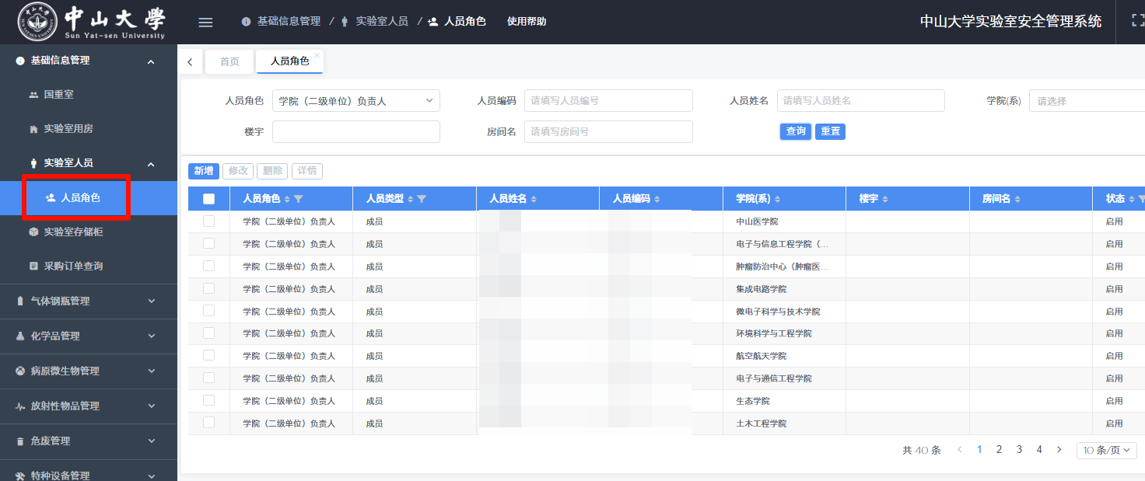
（2）请各单位仔细核对“实验室人员”清单，及时删除清单中错误的学院负责人和学院安全员人员角色（如学院层面无法删除请联系设备处工作人员删除），避免在后续的隐患整改流转给错误的人员。
1.学院安全员查阅隐患清单
学校发布实验室安全隐患整改通知后，整改通知先到达学院安全员处。学院安全员打开小程序端，“待办流程”，点击检查记录，可以查看检查的基本信息。点击“发现隐患”可以查看录入隐患的详细信息。
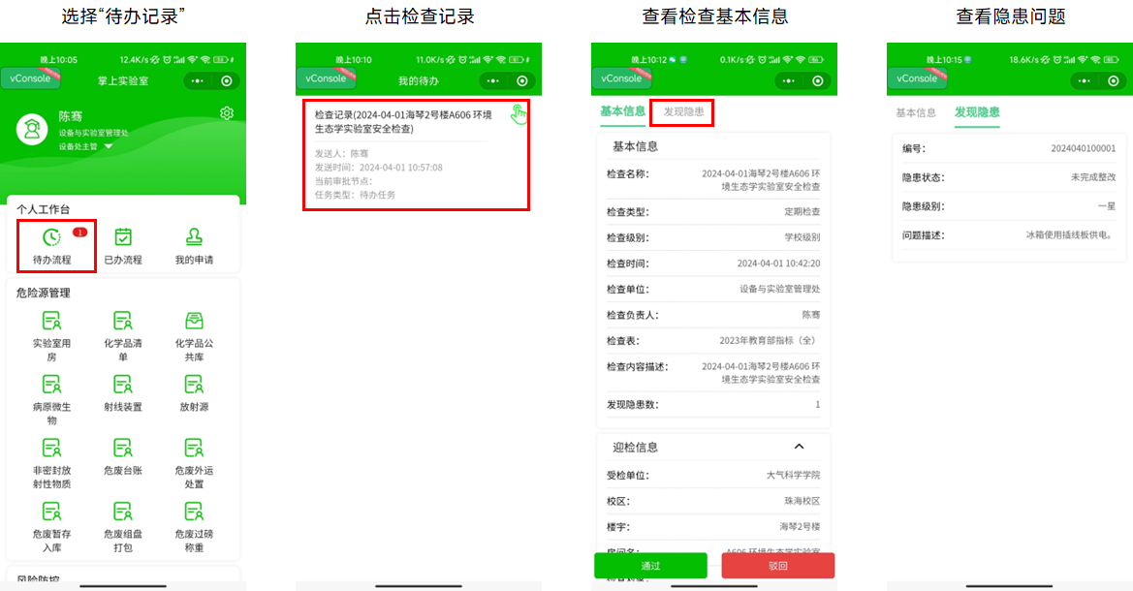
审批通过后提交至实验室负责人整改（实验室负责人），或驳回设备处（如必须驳回，请提供充足的依据，提前跟设备处相关工作人员联络，经设备处审核同意驳回时方可驳回）。
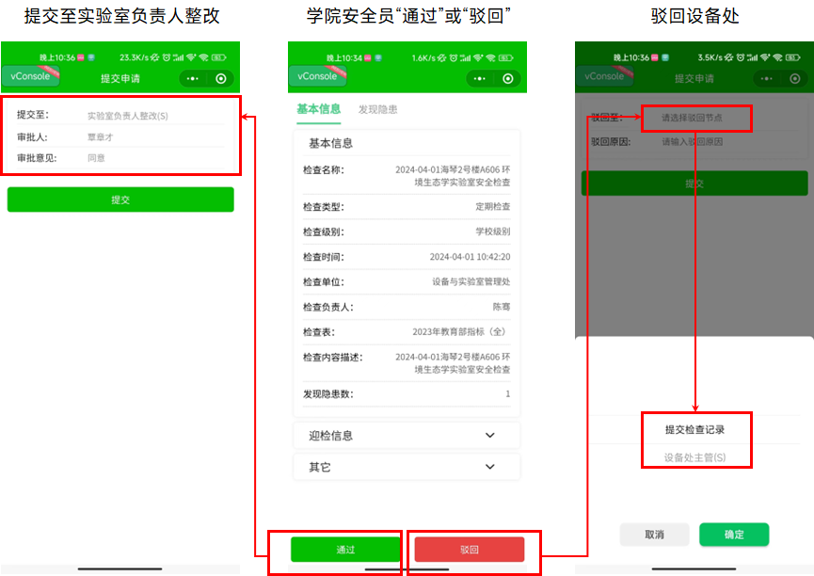
2.实验室负责人提交整改报告
实验室负责人进入小程序“待办流程”页面，查看信息，进入“发现隐患”栏目，点击隐患，可以逐项查看隐患详情，继续下拉可以上传整改资料（带*号为必填项），勾选“隐患整改状态”，填写完成后点击“保存”，回到“基本信息”页面点击“通过”，提交学院安全员复查。（该环节原则上由实验室负责人本人填写提交，必要时实验室负责人沟通授权给安全员填写，由安全员登录实验室负责人账号填写，由实验室负责人本人审核通过后才可以提交！！！）
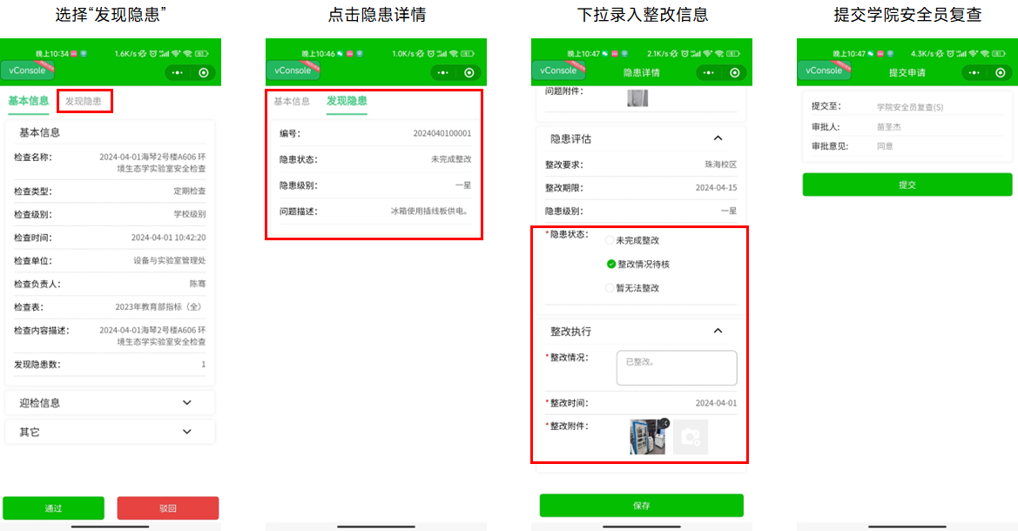
3.学院安全员现场复查、学院负责人审核
（1）学院安全员小程序进入“待办流程”页面，查看信息，进入“发现隐患”栏目，点击隐患，可以查看隐患详情和实验室负责人上传的整改资料，现场复查后，继续下拉可以上传复查资料（带*号为必填项），勾选“隐患整改状态”，填写完成后点击“保存”。回到“基本信息”页面点击“通过”，提交【学院负责人审批】。（如复查不通过，可驳回“实验室负责人整改”节点继续整改，整改完重复上述步骤继续复查）。
学院负责人通过登录小程序“待办流程”可查看隐患整改及学院复查信息，确认无误后，回到“基本信息”页面点击“通过”，提交【设备处校区安全员复查】。（如复查不通过，可驳回“学院安全员”修改）。
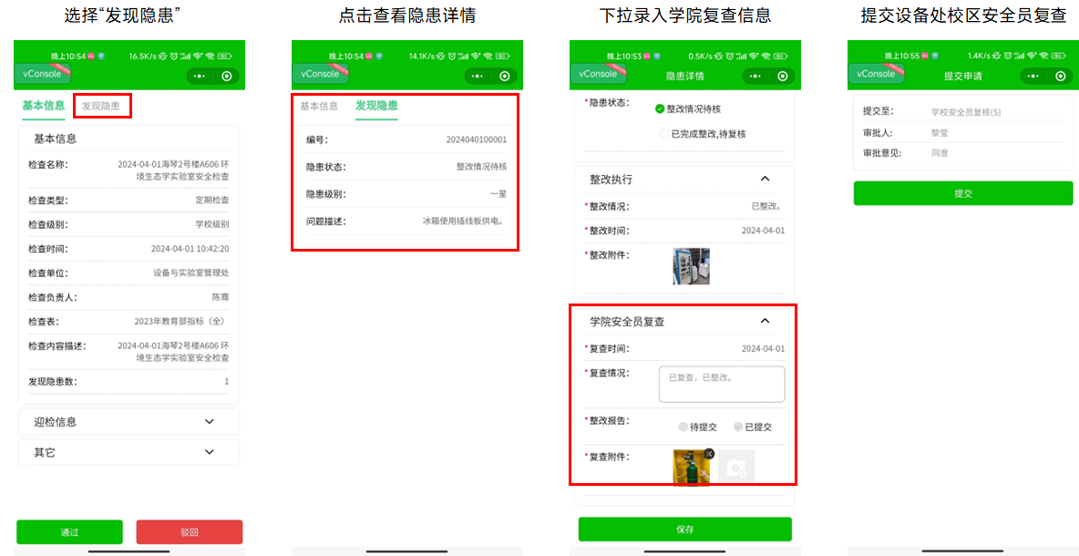
（2）学院安全员可以通过PC端“监督检查”——“检查记录（流程）”实时查询各实验室的安全隐患整改及复查进度。
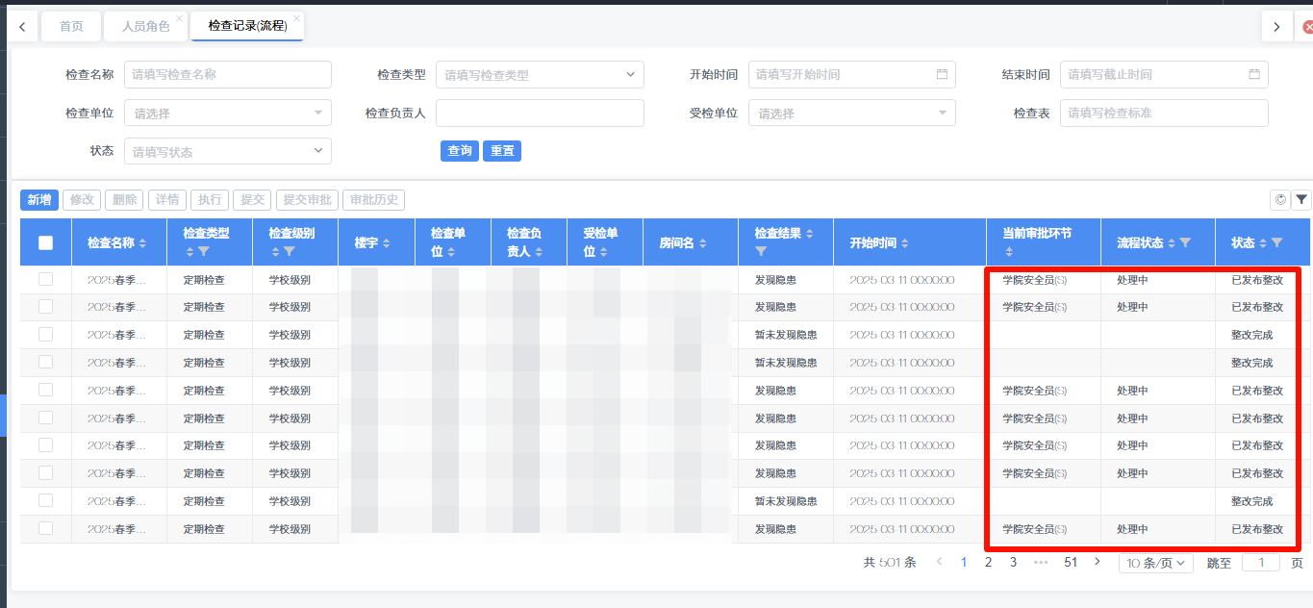
4. 校区安全员现场复查
设备处校区安全员进入“待办流程”页面，查看信息，进入“发现隐患”栏目，点击隐患，可以查看隐患详情、实验室负责人上传的整改资料、学院复查记录。现场复查完成后，继续下拉可以上传校级层面复查资料（带*号为必填项），勾选“隐患整改状态”，填写完成后点击“保存”。回到“基本信息”页面点击“通过”，提交设备处校区安全员复查（如复查不通过，也要填写复查结论，然后驳回“实验室负责人整改”节点继续整改，整改完重复上述步骤继续复查）。
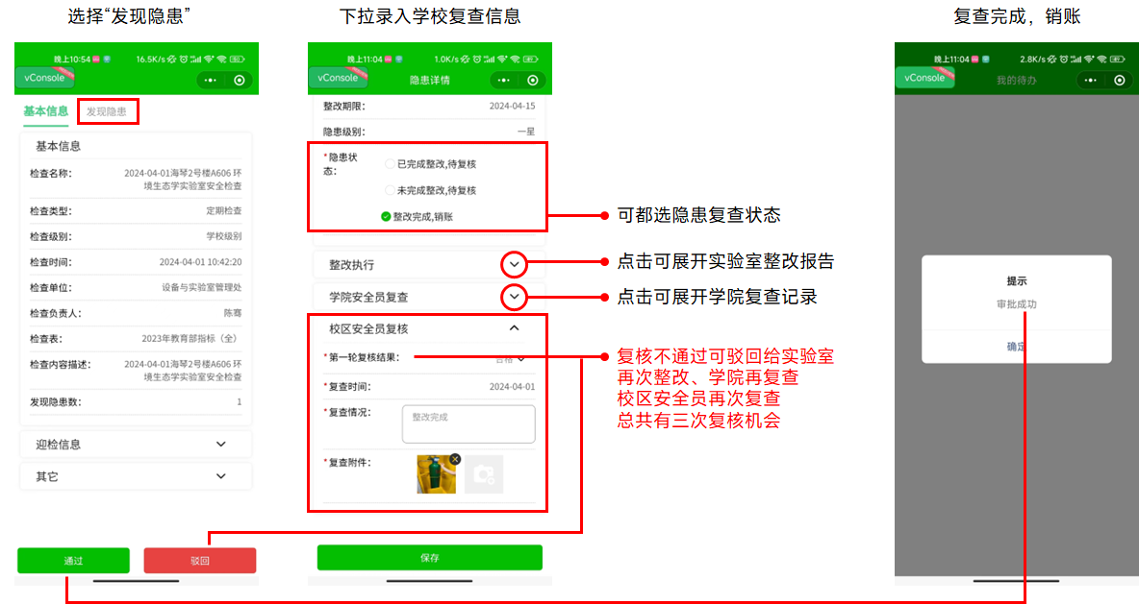
5. PC端隐患数据的维护
打开PC端，在左侧选择“监督检查”—“检查记录（流程）”，显示的以实验室为单位的检查记录（也就是说一个检查方案下，一间实验室的隐患情况显示为一条记录），用户可以通过搜索来筛选特定的检查记录。
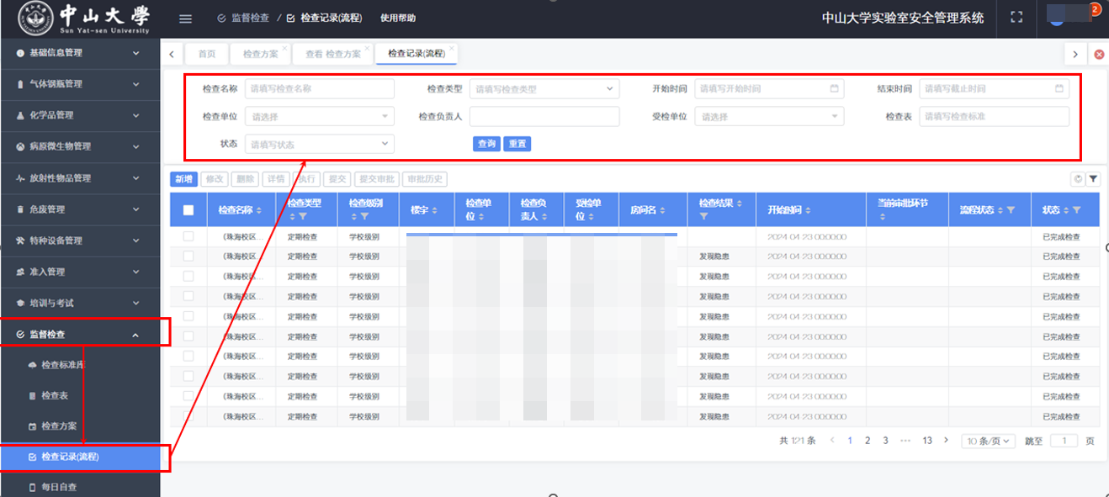
以南校园为例，按照检查名称“（南校园）2024年“五一”前全校实验室安全飞行检查”的关键词【南校园】进行搜索，筛选出本次南校园检查的实验室共11间的检查记录【如果是学院操作，则学院只能看到本学院的数据，看不到其他单位数据】。
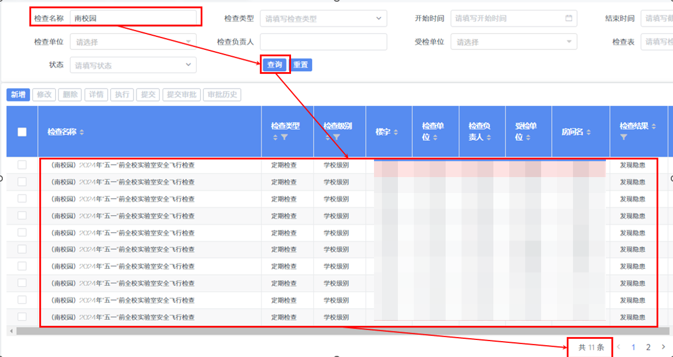
选择任意一间实验室的检查记录，勾选后，选择“详情”，可以打开实验室检查记录页面，下拉到最下方，看到实验室发现的隐患条目。
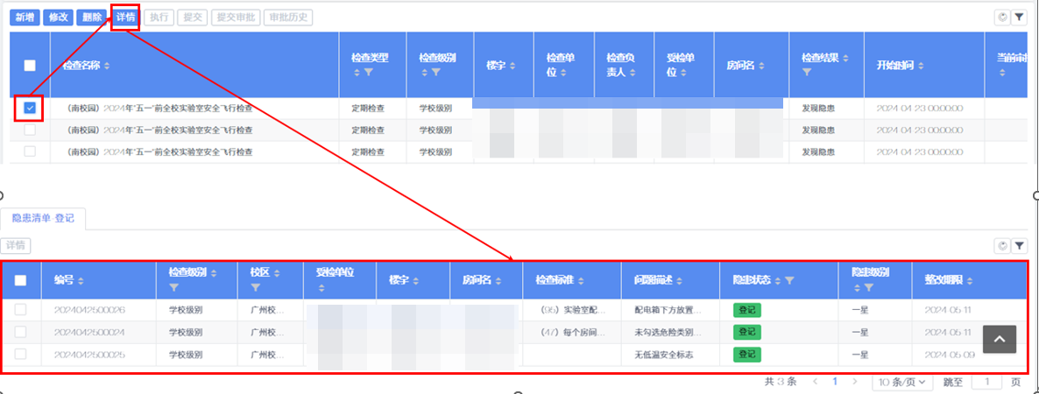
选择任意一条隐患记录，勾选后，选择“详情”，可以看到隐患的具体情况，隐患图片，文字描述，检查指标（不符合项），检查人等。
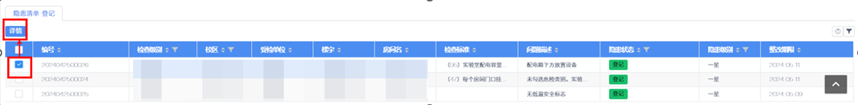
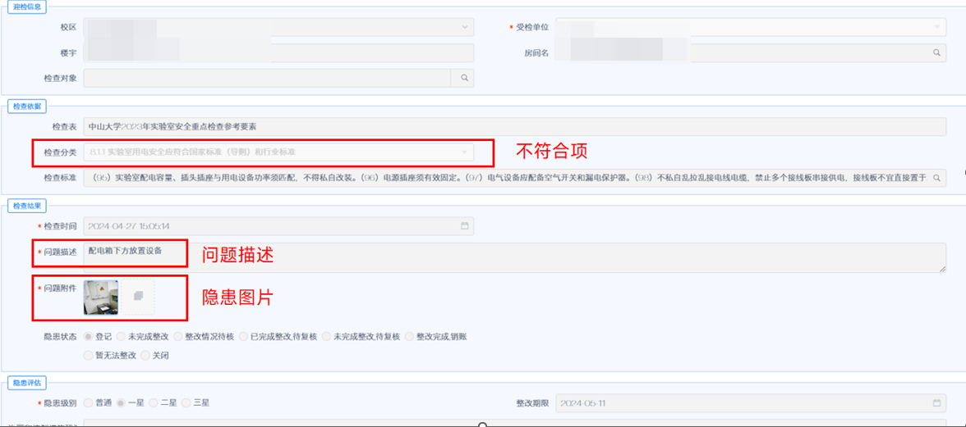

6. 导出隐患清单
打开PC端，在左侧选择“监督检查”—“隐患台账”，显示【本学院、或本实验室】所有经审核发布过的隐患。

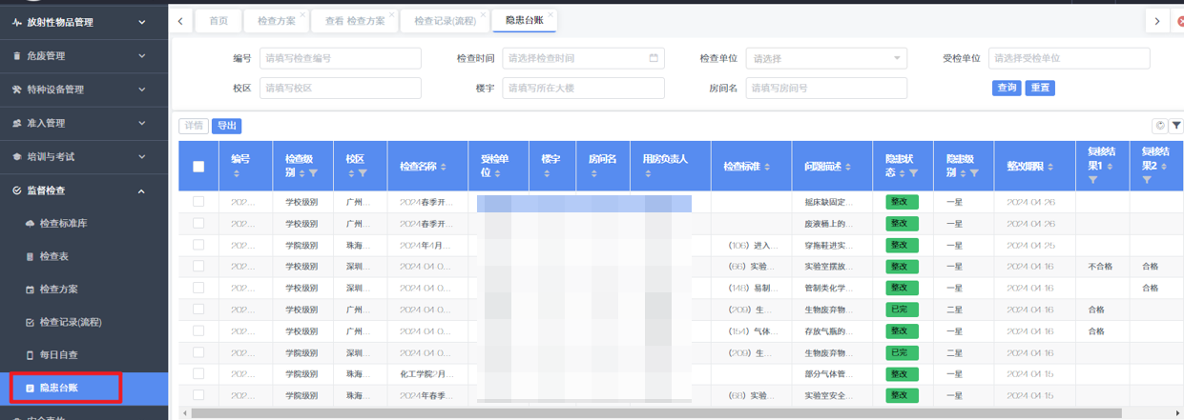
用户可以通过筛选框筛选出对应任务下的隐患，通过点击“导出”按钮，实现一键导出隐患台账。
